Google Classroom: функционал и краткая инструкция по созданию онлайн-курса

Кратко о платформе Google Classroom
Платформа Google Classroom – объединяет полезные сервисы Google, организованные специально для учёбы.
На платформе вы можете:
- создать свой класс/курс;
- организовать запись обучающихся на курс;
- делиться с обучающимися необходимым учебным материалом;
- предложить задания для обучающихся;
- оценивать задания обучающихся и следить за их прогрессом;
- организовать общение обучающихся.

Где найти приложение Google Glassroom
Познакомимся с основными элементами Google Classroom необходимыми при сборке учебного курса. Найти Google Classroom достаточно просто, для этого откройте браузер Google Chrome, и далее просмотрите приложения Google.
Иконку Google Classroom вы может сразу и не увидеть, нажмите Еще (More…) и обязательно найдете.

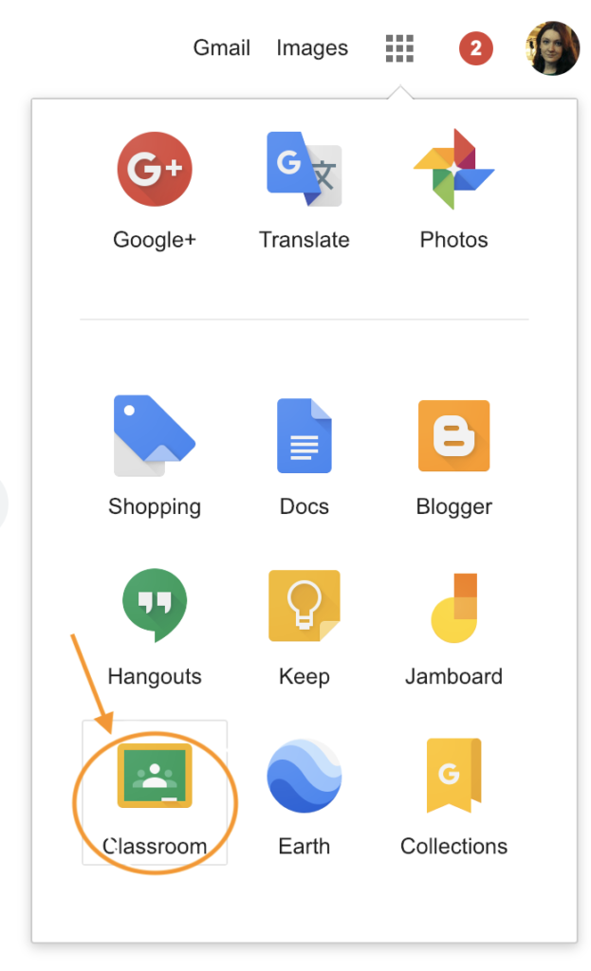
Рисунок 1. Иконка Google Classroom
После открытия вы попадете в Google Classroom где можно начать создавать свой курс или вы найдете учебные курсы, к которым вам дали доступ.

Структура дистанционного курса на платформе Google Classroom
При создании и организации курса Вам будут доступны три основные вкладки: ЛЕНТА, ЗАДАНИЯ, ПОЛЬЗОВАТЕЛИ.
В ЛЕНТЕ собирается и отображается актуальная информация по курсу: учебные материалы, объявления, задания, видны комментарии пользователей.
Вкладка ЗАДАНИЯ позволяет добавить учебные материалы в курс и распределить задания по темам и в необходимой последовательности.
В разделе ПОЛЬЗОВАТЕЛИ будет список обучаемых, присоединившихся к курсу (по коду или добавленных вручную). Код курса можно найти нажав на изображение шестерёнки.

Лента: информация о происходящем в курсе
В ленте отображается происходящее в Курсе в той последовательности, в которой преподаватель добавляет информацию в курс:
- объявления преподавателя;
- информация об учебных материалах для слушателей;
- информация о заданиях для учащихся;
- объявления от самих учащихся (при определенных настройках).

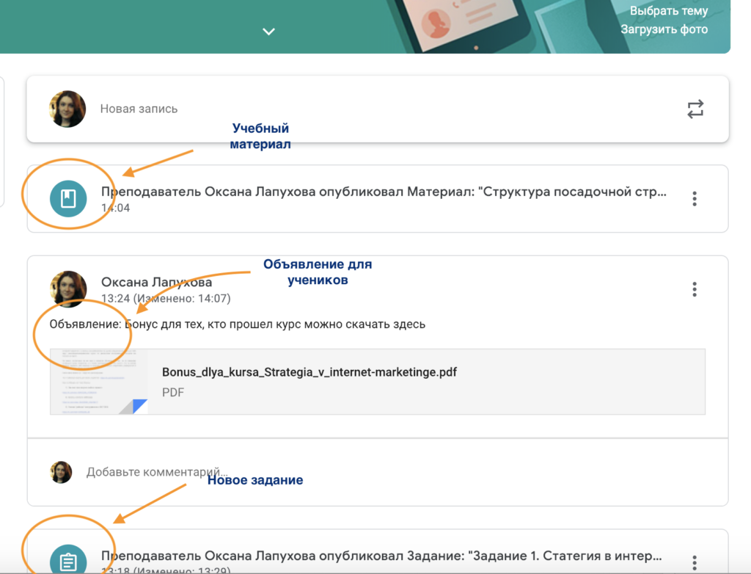
Рисунок 2. Лента курса в Google Classroom

При создании Объявлений преподаватель (кроме текста) может добавить различный материал: прикрепить файл (загрузить с компьютера), добавить файл из Google Диска, опубликовать ссылку на видео с Youtube или дать ссылку на внешний сайт.
Обучающиеся могут просматривать Объявления и комментировать их. Для добавления Объявления используйте “Добавить новую запись”.
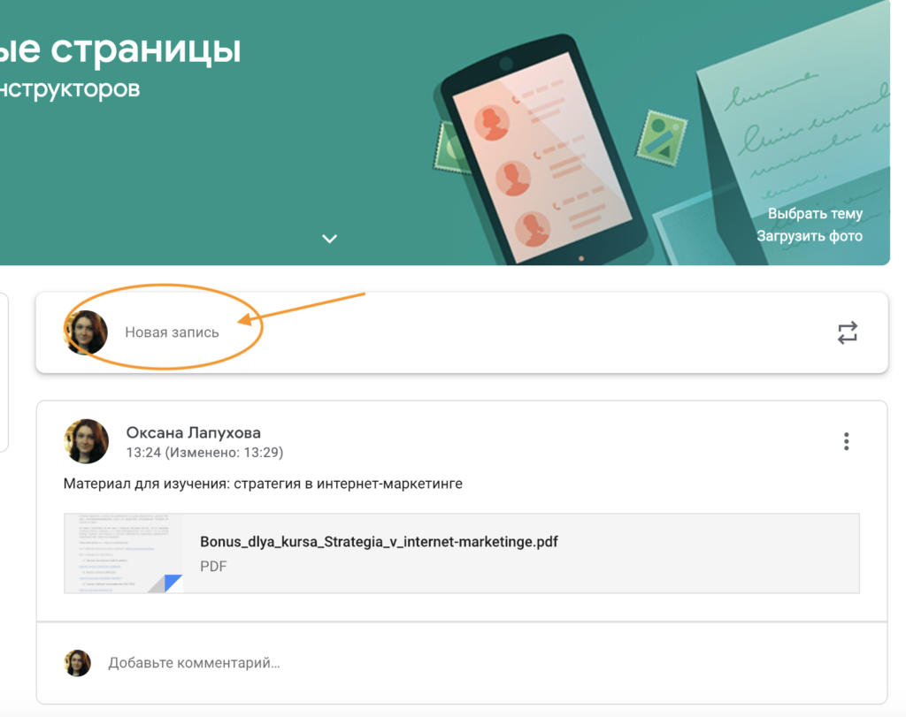
Рисунок 3. Добавляем Объявление для обучающихся в Google Classroom

Обратите внимание, что весь загруженный материал в Ленту курса (в раздел Новая запись) помещается в папку курса на Google Диске. Увидеть папку можно во вкладке “Задания”.
Обратите внимание на Настройки курса (шестеренка в верхнем правом углу на странице курса). Можно разрешить/запретить обучающимся оставлять записи в ленте курса.

Задания: проверяем знания слушателей
Для создания вкладки “Задания” на вашем учебном курсе нажмите на значок ? в левом нижнем углу.
Это новая вкладка Google Classroom. Во вкладке “Задания” вы можете:
- создавать задания, вопросы и группировать их по темам.
- добавлять учебные материалы (различного типа) и объединять их по темам.
- упорядочивать темы и материалы в них (если у материала нет темы, он расположен вверху страницы).
Задания для слушателей могут быть различного типа. Преподаватель может прикрепить в качестве Задания любой документ находящийся на ПК или на Google Диске, дать ссылку на видео. Также может предложить выполнить практическую работу или контрольную работу в виде теста. Добавить вопрос, который смогут комментировать как преподаватели, так и другие обучающиеся (при определенных настройках).
В настоящее время появилась возможность создавать Задания с использованием Google Формы. Google Формы очень многофункциональны и при их помощи легко создавать тесты с выбором одного или нескольких ответов, открытые задания, задания с использованием рисунков и видео и др.
Заданиям можно выставить срок сдачи.
После выполнения заданий слушателями, сведения об этом автоматически поступают к преподавателю. Для просмотра сданных заданий преподаватель переходит в раздел ЛЕНТА, затем нажимает Все задания.
У преподавателя появляется информация о сданных/несданных работах.
Преподаватель может проверить задания обучающихся, выставить оценки, прокомментировать ответы слушателей.

Добавление обучающихся к курсу
Как правило, после создания курса автор создаёт посадочную страницу, в которой кратко представляет описание курса – программу, дату начала и окончания курса, правила работы и требования к обучаемым, ссылку на форму регистрации.
Автор курса отправляет всем прошедшим регистрацию на посадочной странице Код курса (обучающиеся сами добавляются на курс) или вручную приглашает студентов на курс. Как это сделать? Во вкладке “Пользователи” можно увидеть Код курса или пригласить обучающихся (по имени или по адресу электронной почты).
Недостатки сервиса Google Classroom
- В Google Classroom не предусмотрена вебинарная комната, однако эта проблема решается достаточно просто. Преподаватель может использовать возможности YouTube или Google Hangouts, которые позволяют провести онлайн встречу с обучаемыми.
- В открытой версии сервиса Google Classroom нет электронного журнала (табеля успеваемости обучаемого). Такая возможность имеется для корпоративных пользователей Google Classroom.
- Для авторов, имеющих личные аккаунты, существуют ограничения: количество участников курса не более 250 и присоединиться к курсу в один день могут только 100 человек.
Преимущества сервиса
- Настройка создаваемого курса несложная. Есть возможность проверять знания слушателей.
- Бесплатность и доступность. В сервисе нет рекламы.
- Можно пригласить до 20 преподавателей для проведения учебного курса.
- Хранение всех материалов курса на Google Диске, в том числе заданий, выполненных учащимися.
- Возможность коммуникации: между преподавателем и обучающимися, между обучающимися. Обучающиеся могут просматривать задания, оставлять свои комментарии и задавать вопросы преподавателю.
- Google Classroom имеет интеграцию с Google Диском, Документами, Календарем, Формами и Gmail.

